СТАРООСКОЛЬСКИЙ ТЕХНОЛОГИЧЕСКИЙ ИНСТИТУТ (ФИЛИАЛ)

ФЕДЕРАЛЬНОГО ГОСУДАРСТВЕННОГО ОБРАЗОВАТЕЛЬНОГО УЧРЕЖДЕНИЯ

ВЫСШЕГО ПРОФЕССИОНАЛЬНОГО ОБРАЗОВАНИЯ

"НАЦИОНАЛЬНЫЙ ИССЛЕДОВАТЕЛЬСКИЙ ТЕХНОЛОГИЧЕСКИЙ УНИВЕРСИТЕТ "МИСиС"

Кафедра АИСУ

Флотация апатит-штафеллитовой руды с использованием селяктивной флокуляции шламов

## Введение

Руды, добываемые из недр земли, не удовлетворяют требованиям металлургического производства не только по крупности, но и, в первую очередь, по содержанию основного металла и вредных примесей, а потому нуждаются в обогащении.

Обогащение руд - процесс обработки полезных ископаемых, целью которого является повышение содержания полезного компонента и снижение содержания вредных примесей, путем отделения рудного минерала от пустой породы или отделения одного ценного минерала от другого. В результате обогащения получают готовый продукт - концентрат, богатый по содержанию определенного металла, чем исходная руда, и остаточный продукт - “хвосты".

Все применяемые способы обогащения руд являются, по существу, механической обработкой и основаны на использовании различий в физических и физико-химических свойствах слагающих руду минералов.

При хорошей размываемости минерала водой применяют промывку; при различной плотности - гравитационное обогащение, при магнитной восприимчивости - магнитное обогащение, на использовании различных физико-химических поверхностных свойств основана флотация.

Технология используется для обогащения марганцевых руд, дообогащения железорудных концентратов, а также для извлечения металлов из “хвостов” магнитного и гравитационного обогащений.

Флотация базируется на том, что одни минералы (находясь в тонко измельченном состоянии и в водной среде) не смачиваются водой, а “прилипают” к пузырькам воздуха и “всплывают” (флотируют) на поверхность раздела сред. Образуется минерализованная пена из гидрофобных материалов, а гидрофильные материалы (пустая порода) остаются на дне резервуара и в пульпе.

## Флотация апатит-штаффелитовой руды с использованием технологии селективной флокуляции шламов

Негативное влияние шламов на процесс флотации, в практике действующих предприятий, устраняется путем их удаления при подготовке исходного питания. Такой подход к решению проблемы обусловливает неизбежные дополнительные потери ценных компонентов перерабатываемых руд.

В настоящее время на опытной фабрике ОАО "Ковдорский ГОК" была реализована технологическая схема обогащения нового вида фосфатного (апатитсодержащего) сырья - апатит-штаффелитовой руды (рис.1).

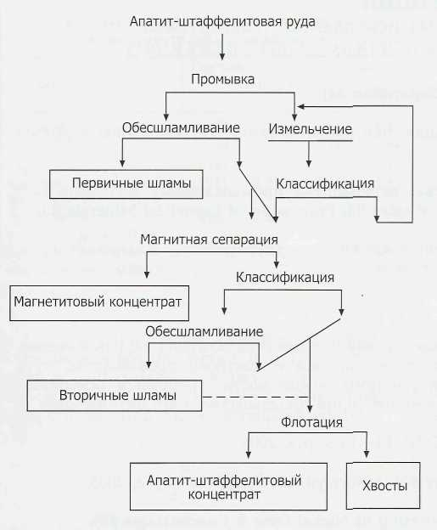

Рис.1. Технологическая схема обогащения апатит-штаффелитовой руды

На начальной стадии схема предусматривает вывод так называемых первичных шламов, т.е. тонких минеральных частиц, образованных в период становления месторождения. В основном это глинистые включения, первичные оксиды, относительно хрупкие минералы и т.п.

По результатам опробования, потери Р2О5 с первичными шламами составили около 10,0%.

Технологическая схема дальнейшей переработки включает последовательно операцию измельчения в шаровой мельнице, мокрую магнитную сепарацию с выделением магнетитового концентрата, сгущение и флотацию с получением апатит-штаф-фелитового концентрата. В качестве реагентов использовались сода, жидкое стекло, жирные кислоты талловых масел (ЖКТМ) и смесь Неонол + М-246.

Образованные в процессе рудоподготовки вторичные шламы терялись со сливом в операции сгущения, причем их отличительной особенностью является повышенное содержание Р2О5 - 22,0 - 24,0%, в связи с чем потери Р2О5 составляли 12,0-14,0%.

Первоначально снизить потери Р2О5 планировалось путем проведения прямой флотации шламов. Как и предполагалось, высокой эффективности разделения первичных шламов флотацией не было достигнуто.

В то же время пенные продукты, полученные в одну операцию, при флотации вторичных шламов имели содержание Р2О5 около 30,0%. Необходимо отметить, что такое решение проблемы имеет ряд технических трудностей, связанных как с предварительной подготовкой шламов, т.е. их дополнительным сгущением перед флотацией, так и с последующим сгущением пенного продукта и его фильтрацией.

Наиболее перспективным путем следует считать совместную флотацию шламов и зернистой фракции песков классификации.

С целью вовлечения шламов во флотационный процесс, а также снижения потерь апатита и штаффелита со сливом радиального сгустителя в операции сгущения использовался анионоактивный флокулянт Праестол. При расходе флокулянта 10 - 15 г/т содержание твердого в сливе снижается до величины менее 0,5%, а в песках повышается до 20-30%.

Таким образом, под воздействием флокулянта в процессе сгущения шламы приобретают необходимую плотность и становится возможным их использование во флотации совместно с песками классификации.

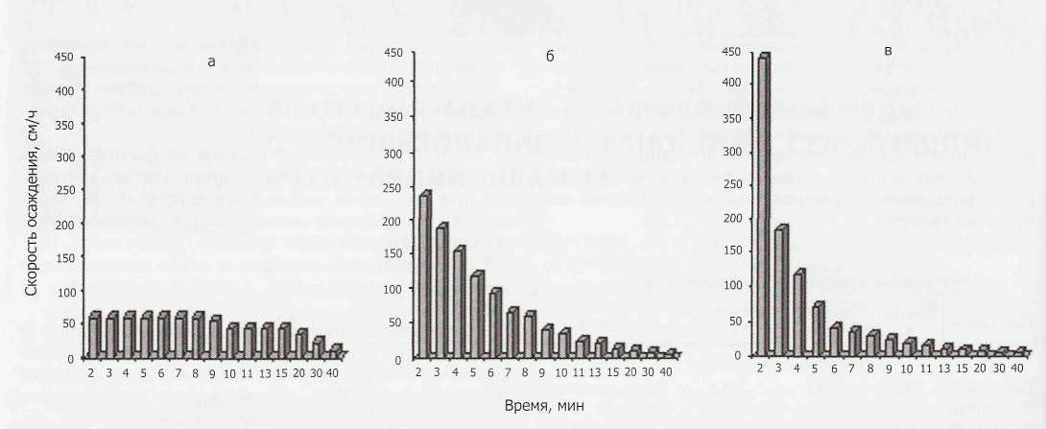

Рис.3 Изменение скорости осаждения твердого в пульпе

а - без флокулянта; б - расход Праестола 10 г/т; в - расход Праестола 100 г/т

Преимущество технологической схемы с применением флокулянта без предварительного обесшламливания питания флотации подтверждают флотационные опыты. Извлечение P2O5 в фосфатный концентрат составило 75,0% без существенного изменения качества.

Увеличение извлечения связано с повышением выхода концентрата за счет прироста тонких классов, причем снижение содержания P2O5 в этих классах концентрата незначительно, что говорит о достаточно высокой селективности, достигнутой в процессе разделения.

Применяемый при подготовке шламов флокулянт Праестол синтезирован на основе полиакриламида. Содержащиеся в составе флокулянта карбоксильные и гидроксильные группы обусловливают его адсорбцию на поверхности минерала, при этом, вероятно, происходит образование мостиковых связей между частицами апатита и штаффелита за счет адсорбции макромолекул на двух или нескольких частицах.

Положительные результаты исследований скорости осаждения шламов под воздействием флокулянта, а также флотационные лабораторные опыты послужили основанием для проведения полупромышленных испытаний в условиях ОАО "Ковдорский ГОК" на установке с производительностью 3 т/ч.

В результате флотации с применением флокулянта получен фосфатный концентрат с содержанием P2O5 35,7% при извлечении P2O5 от руды 70,8%. Потери P2O5 с хвостами флотации (содержание P2O5 - 5,8%) составили 16,7%. Суммарные потери P2O5 с первичными шламами, железным концентратом, сливом радиального сгустителя и хвостами флотации составляют 29,2%.

## Вывод

Результаты исследований по применению флокулянта Праестол в операции вторичного обесшламливания при обогащении апатит-штаффелитовых руд выявили следующие закономерности:

обработка вторичных шламов флокулянтом способствует селективной флокуляции - образованию укрупненных агрегатов тонких фосфорсодержащих частиц апатита и штаффелита;

общее извлечение пентаксида фосфора в концентрат с содержанием P2O5 37,15% увеличивается на 10,6%.

Положительное влияние флокулянта Праестол (расход - 10-15 г/т) при обогащении апатит-штаффелитовых руд подтверждено полупромышленными испытаниями на опытно-промышленной установке производительностью 3 т/ч.

## Список использованной литературы

1. В.Г. Воскобойников и др. “Общая металлургия". ММ 1985 г., 479 с.
2. "Обогащение руд" №6-2004; стр.6-9. Статья "Флотация апатит-штаффелитовой руды с использованием технологии селективной флокуляции шламов". В.И. Белобородов, Г.П. Андронов, И.Б. Захарова, Н.М. Филимонова (Горный институт КНЦ РАН), И.С. БАРМИН (ОАО "Ковдорский ГОК"), Ю.М. Смирнов, И.С. Бражник (ГИГХС), Т.И. Тасина (ЗАО "Механобр-инжиниринг").

## Глоссарий

*Адсорбция* - изменение (повышение) концентрации вещества вблизи поверхности раздела фаз.

*Селективность* - способность выделять полезные вещества на фоне посторонних примесей.

*Ситовой анализ* - определение гранулометрического или фракционного состава измельченных сыпучих материалов.

*Флокулянт* - вещество, вызывающее в жидких дисперсных средах флокуляцию - образование рыхлых хлопьевидных агрегатов из мелких частиц дисперсной фазы.